绝密★启用前

**2017年普通高等学校招生全国统一考试**

**文科数学**

注意事项：

1.答题前，考生务必将自己的姓名、准考证号填写在本试卷和答题卡相应位置上。

2.回答选择题时，选出每小题答案后，用铅笔把答题卡上对应题目的答案标号涂黑，如需改动，用橡皮擦干净后，再选涂其它答案标号。回答非选择题时，将答案写在答题卡上。写在本试卷上无效。

3.考试结束后，将本试卷和答题卡一并交回。

一、选择题：本题共12小题，每小题5分，共60分。在每小题给出的四个选项中，只有一项是符合题目要求的。  
1.设集合则

A.  B.  C.  D. 

2.（1+i）（2+i）=

A.1-i B. 1+3i C. 3+i D.3+3i

3.函数的最小正周期为

A.4 B.2 C.  D. 

4.设非零向量**a,b**满足则

A.ab B.  C.a∥b D. 

5.若a＞1，则双曲线的离心率的取值范围是

A.  B.  C.  D. 

6.如图，网格纸上小正方形的边长为1，粗实线画出的是某几何体的三视图，该几何体有一平面将一圆柱截去一部分后所得，则该几何体的体积为  
A.90  
B.63  
C.42  
D.36

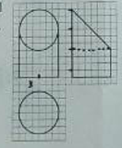

7.设x、y满足约束条件 。则 的最小值是

A. -15 B.-9 C. 1 D 9

8.函数 的单调区间是

A.(-,-2) B. (-,-1) C.(1, +) D. (4, +)

9.甲、乙、丙、丁四位同学一起去向老师询问成语竞赛的成绩，老师说，你们四人中有2位优秀，2位良好，我现在给甲看乙、丙的成绩，给乙看丙的成绩，给丁看甲的成绩，看后甲对大家说：我还是不知道我的成绩，学|科网根据以上信息，则

A.乙可以知道两人的成绩 B.丁可能知道两人的成绩

C.乙、丁可以知道对方的成绩 D.乙、丁可以知道自己的成绩

10.执行右面的程序框图，如果输入的a=-1，则输出的S=

A2 B3 C4 D5

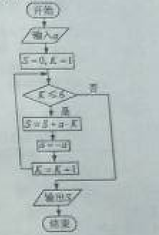

11.从分别写有1,2,3,4,5的5张卡片中随机抽取1张，放回后再随机抽取1张，则抽得的第一张卡片上的数大于第二张卡片上的数的概率为

A

B

C

D

12.过抛物线C:y2=4x的焦点F，且斜率为的直线交C于点M（M在x轴上方），l为C的准线，点N在l上，且MN⊥l,则M到直线NF的距离为

A

B

C

D

二、填空题，本题共4小题，每小题5分，共20分

13.函数f(x)=2cosx+sinx的最大值为 .

14.已知函数f(x)是定义在R上的奇函数，当x时，,

则

15.长方体的长宽高分别为3,2,1，其顶点都在球O的球面上，则球O的表面积为

16.△ABC的内角A,B,C的对边分别为a,b,c,若2bcosB=acosC+ccosA,则B=

三、解答题：共70分。解答应写出文字说明，证明过程或演算步骤，第17至21题为必考题，每个试题考生都必须作答。第22、23题为选考题，考生根据要求作答。

（一）必考题：共60分。

17.（12分）

已知等差数列{an}的前n项和为Sn，等比数列{bn}的前n项和为Tn，a1=-1，b1=1，a3+b2=2.

1. 若a3+b2=5，学 科&网求{bn}的通项公式；
2. 若T=21，求S1

18.(12分)

如图，四棱锥P-ABCD中，侧面PAD为等边三角形且垂直于底面ABCD，AB=BC=AD, ∠BAD=∠ABC=90°。

1. 证明：直线BC∥平面PAD;
2. 若△PAD面积为2，求四棱锥P-ABCD的体积。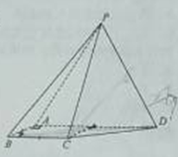

19（12分）

海水养殖场进行某水产品的新、旧网箱养殖方法的产量对比，收获时各随机抽取了100个网箱，测量各箱水产品的产量（单位：kg）,其频率分布直方图如下：

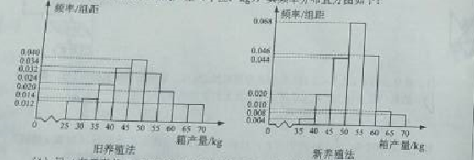

1. 记A表示时间“旧养殖法的箱产量低于50kg”，估计A的概率；
2. 填写下面列联表，并根据列联表判断是否有99%的把握认为箱产量与养殖方法有关：

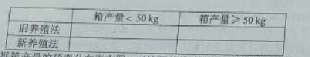

1. 根据箱产量的频率分布直方图，对两种养殖方法的优劣进行比较。

附：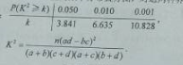

**20.（12分）**

设*O*为坐标原点，动点*M*在椭圆C 上，过*M*作*x*轴的垂线，垂足为*N*，点*P*满足

1. 求点P的轨迹方程；
2. 设点 在直线*x*=-3上，且 .证明过点*P*且垂直于*OQ*的直线*l*过*C*的左焦点*F.*

（21）（12分）

设函数f(x)=(1-x2)e2.

（1）讨论f(x)的单调性；

（2）当x0时，f(x)ax+1，求a的取值范围.

（二）选考题：共10分。请考生在第22、23题中任选一题作答。如果多做，则按所做的第一题计分。

22.[选修4-4：坐标系与参数方程]（10分）

在直角坐标系xOy中，以坐标原点为极点，学 科&网x轴正半轴为极轴建立极坐标系。曲线C1的极坐标方程为

（1）M为曲线C1的动点，点P在线段OM上，且满足，求点P的轨迹C1的直角坐标方程；

（2）设点A的极坐标为，点B在曲线C2上，求△OAB面积的最大值。

23.[选修4-5：不等式选讲]（10分）

已知=2。证明：

（1）；

（2）。

